Создаем домашний музыкальный уголок

Для того, чтобы поддерживать музыкальные интересы ребенка, очень важно создать дома необходимую музыкальную среду.
Ребенок с удовольствием будет экспериментировать со звуками, если в его домашнем музыкальном уголке будут следующие инструменты:
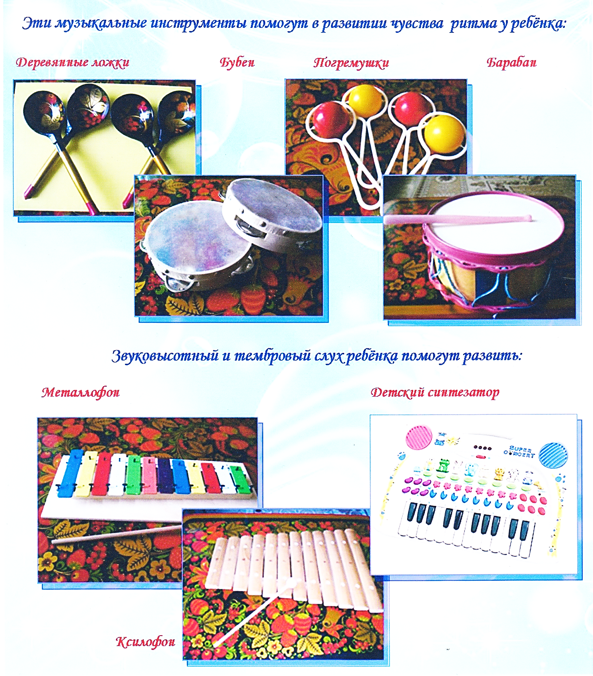

Современные производители игрушек предлагают широкий ассортимент товаров. Это и мягкие игрушки, и различные куклы, конструкторы, и, в том числе, музыкальные игрушки и детские музыкальные инструменты.
Если вы решили купить ребенку музыкальную игрушку, обратите внимание на то, как она звучит. Ее тембр должен быть чистым, мелодия должна воспроизводиться ритмически и интонационно верно.
Детские музыкальные инструменты должны соответствовать возрасту ребенка.
Помимо готовых детских музыкальных инструментов в домашних условиях совместно с детьми можно самостоятельно изготовить шумовые музыкальные инструменты. Это могут быть различных размеров жестяные баночки (например, из-под кофе), наполненные различными крупами; жесткий целлофан, с помощью которого можно извлекать большое количество шумов. Ну и конечно же любой предмет может стать музыкальным инструментом. Нужна только ваша фантазия.

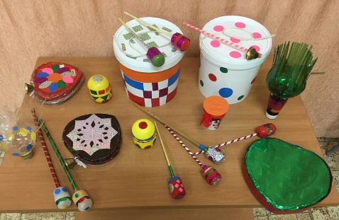

Успехов вам и вашим детям!

